ОТЧЁТ
«Accounts, PDA и архитектура программ: on-chain профиль»
Выполнил: Медиханов Тимур
Специальность: Data Science
2026

1. Цель работы
Создать децентрализованный on-chain профиль с использованием PDA.
В копилке и счётчике у пользователя был один аккаунт с одним полем-числом. Профиль сложнее: в нём строки переменной длины, его нужно находить не только по кошельку, но и по имени, а имена должны быть уникальными. Поэтому главным в этой работе было не написать инструкции, а решить, как разложить данные по аккаунтам и как вычислять их адреса.

2. Архитектура: как разложены данные
В программе два типа аккаунтов, оба — PDA программы:
Аккаунт | Сиды PDA | Размер | Что хранит
Profile | ["profile", owner] | 401 байт | Владелец, имя, описание, ссылка, даты создания и изменения
UsernameRecord | ["username", username] | 41 байт | Владелец имени — запись в реестре имён

Схема 1. Как клиент находит профиль
кошелёк 8ijY… ── ["profile", кошелёк] ──► Profile 4NJr…
owner, username, bio, url, даты

имя «timur» ── ["username", "timur"] ──► UsernameRecord 8pGx…
owner = 8ijY… ──► Profile 4NJr…
Профиль находится двумя способами, и ни в одном не нужна база данных или индексатор:
- по кошельку — адрес профиля вычисляется из сидов ["profile", кошелёк], один запрос;
- по имени — из имени вычисляется адрес записи ["username", имя], в ней лежит владелец, а по владельцу — адрес профиля. Два запроса.

Почему имя — отдельный аккаунт
В Solana нельзя сделать запрос «найти аккаунт, у которого поле username = timur». Можно перебрать все аккаунты программы (getProgramAccounts с фильтром), но это медленно и, главное, ничего не запрещает: два кошелька могут одновременно записать одно и то же имя.
Отдельный аккаунт с адресом от имени решает обе задачи. Адрес записи вычисляется из имени, поэтому поиск — один запрос. А уникальность обеспечивает сам рантайм: по одному адресу может быть только один аккаунт, и второй create_profile с тем же именем падает с ошибкой «already in use». Проверять это в коде программы не нужно.

Ограничения на имя
Имя — это сид PDA, а сиды — просто байты. Поэтому:
- имя не длиннее 32 байт — это максимальная длина одного сида;
- только строчные латинские буквы, цифры и _. Иначе «Timur» и «timur» дали бы два разных адреса, и почти одинаковые имена можно было бы занять дважды. Кириллица и пробелы запрещены по той же причине;
- имя нельзя поменять через update_profile: оно — адрес записи в реестре. Чтобы сменить имя, профиль закрывают и создают заново.

Размер аккаунта
Строка в Borsh — это 4 байта длины и сами байты. Размер аккаунта задаётся при создании, поэтому место выделяется под самые длинные строки: атрибут #[max_len] и InitSpace считают размер сами — 8 + 32 + (4 + 32) + (4 + 200) + (4 + 100) + 8 + 8 + 1 = 401 байт. Rent за такой профиль в Devnet — 0,00269 SOL, за запись имени — 0,00086 SOL. Лимиты считаются в байтах: кириллическая буква в UTF-8 занимает 2 байта, поэтому по-русски в описание помещается около 100 символов.

Инструкции
Инструкция | Аргументы | Что делает
create_profile | username, bio, url | Создаёт Profile и UsernameRecord. Имя занято или у кошелька уже есть профиль — ошибка «already in use»
update_profile | bio, url | Меняет описание, ссылку и дату изменения. Только владелец
close_profile | — | Закрывает оба аккаунта, возвращает rent владельцу, имя освобождается

3. Программа
Программа написана на Anchor 1.2, как счётчик на прошлой неделе. Главная часть — описание аккаунтов каждой инструкции:
Листинг 1. Аккаунты инструкций и структура профиля (programs/profile/src/lib.rs)
#[derive(Accounts)]
#[instruction(username: String)] // аргумент нужен для сидов
pub struct CreateProfile<'info> {
#[account(mut, constraint = is_valid_username(&username)
@ ProfileError::InvalidUsername)]
pub owner: Signer<'info>,

#[account(init, payer = owner, space = 8 + Profile::INIT_SPACE,
seeds = [b"profile", owner.key().as_ref()], bump)]
pub profile: Account<'info, Profile>,

#[account(init, payer = owner, space = 8 + UsernameRecord::INIT_SPACE,
seeds = [b"username", username.as_bytes()], bump)]
pub username_record: Account<'info, UsernameRecord>,

pub system_program: Program<'info, System>,
}

#[derive(Accounts)]
pub struct CloseProfile<'info> {
#[account(mut)]
pub owner: Signer<'info>,
#[account(mut, close = owner, has_one = owner,
seeds = [b"profile", owner.key().as_ref()], bump = profile.bump)]
pub profile: Account<'info, Profile>,
#[account(mut, close = owner, has_one = owner, // имя берётся из профиля
seeds = [b"username", profile.username.as_bytes()],
bump = username_record.bump)]
pub username_record: Account<'info, UsernameRecord>,
}

#[account]
#[derive(InitSpace)]
pub struct Profile {
pub owner: Pubkey,
#[max_len(32)] pub username: String,
#[max_len(200)] pub bio: String,
#[max_len(100)] pub url: String,
pub created_at: i64,
pub updated_at: i64,
pub bump: u8,
}
Что здесь нового по сравнению со счётчиком:
- #[instruction(username: String)] — сид PDA берётся из аргумента инструкции, а не только из адреса кошелька;
- в одной инструкции создаются два аккаунта — Anchor дважды вызывает System Program;
- в CloseProfile сид одного аккаунта берётся из данных другого: адрес записи имени вычисляется из profile.username;
- close = owner — Anchor сам обнуляет аккаунт и переводит его lamports владельцу;
- проверка имени стоит в constraint первого аккаунта. Anchor проверяет аккаунты по порядку, поэтому неверное имя отклоняется до того, как из него вычисляется адрес PDA.

Проверки
Что проверяется | Как | Ошибка
Имя 3–32 символа, a–z, 0–9, _ | constraint на owner | InvalidUsername, 6000
Описание до 200 байт | require! в инструкции | BioTooLong, 6001
Ссылка до 100 байт | require! в инструкции | UrlTooLong, 6002
Имя не занято | Аккаунт ["username", имя] ещё не существует | already in use
Один профиль на кошелёк | Аккаунт ["profile", кошелёк] ещё не существует | already in use
Профиль меняет только владелец | seeds от подписанта и has_one = owner | ConstraintSeeds, 2006

4. Сборка, тесты и деплой
Сборка — как на прошлой неделе: программа — cargo build-sbf, IDL — библиотекой anchor-lang-idl, которую вызывает anchor build. Программа получилась 172 544 байта — больше счётчика (140 232) из-за строк и проверок.

Тесты в LiteSVM
- create_profile_and_find_it_by_wallet_and_by_name — профиль создан, находится по кошельку и по имени, размер 401 байт;
- owner_updates_bio_and_url — владелец меняет описание и ссылку, имя остаётся прежним;
- username_is_unique — второй кошелёк не может занять то же имя;
- one_profile_per_wallet — второй профиль у того же кошелька не создаётся;
- bad_input_is_rejected — «Timur», «ti», «timur medikhanov», «тимур», длинное описание и ссылка отклоняются, а значения ровно на границе (32, 200, 100 байт) проходят;
- stranger_cannot_edit_my_profile — чужой кошелёк не может изменить профиль;
- close_returns_rent_and_frees_the_name — после удаления rent вернулся, а имя может занять другой.
Листинг 2. Сборка и тесты
$ cargo build-sbf
Finished `release` profile [optimized] target(s) in 2m 14s

$ cargo test
Running tests/test_profile.rs
running 7 tests
test close_returns_rent_and_frees_the_name ... ok
test bad_input_is_rejected ... ok
test create_profile_and_find_it_by_wallet_and_by_name ... ok
test one_profile_per_wallet ... ok
test owner_updates_bio_and_url ... ok
test stranger_cannot_edit_my_profile ... ok
test username_is_unique ... ok
test result: ok. 7 passed; 0 failed; 0 ignored; 0 measured; 0 filtered out

Сиды в IDL
Anchor записывает сиды PDA в IDL, и клиент сам вычисляет адреса. В этой программе встречаются все три вида сидов:
Листинг 3. Фрагмент idl/profile.json
create_profile → username_record:
{ "kind": "const", "value": [117, 115, 101, 114, 110, 97, 109, 101] } // "username"
{ "kind": "arg", "path": "username" } // аргумент

close_profile → username_record:
{ "kind": "const", "value": [117, 115, 101, 114, 110, 97, 109, 101] }
{ "kind": "account", "path": "profile.username", "account": "Profile" } // из профиля
Для close_profile клиент сначала читает профиль, берёт из него имя и по нему вычисляет адрес записи. Поэтому в клиенте для всех трёх инструкций достаточно передать только кошелёк владельца.

Деплой в Devnet
Листинг 4. Деплой и программа в сети
$ solana program deploy target/deploy/profile.so \
--program-id keys/profile-keypair.json --url devnet --use-rpc
Program Id: EuErHgT1GbzogqFpXhCdce5M9U1bAxZc8QwmcvkVLSuP
Signature: Gfr35Hyas8wctKxXatb4gmDEVC4izFmjgrniiqhCkTJh1djAhhC5J9QNi155wYrJciHMUweDyYHbwvmQ3jGqt1f

$ solana program show EuErHgT1GbzogqFpXhCdce5M9U1bAxZc8QwmcvkVLSuP --url devnet
Owner: BPFLoaderUpgradeab1e11111111111111111111111
ProgramData Address: AXQzkfpmWergp5rPRVS3w2a6pwpsMcWsdBcyshLra5Rx
Authority: 8sJ49ZVUw8QXfxogwHRkXC1nfm6ZT7vrTWwq6xztBkVV
Last Deployed In Slot: 505871636
Data Length: 172544 (0x2a200) bytes
Balance: 0.87740236 SOL
Деплой прошёл с первой попытки за 19 секунд. После него право обновлять программу я передал своему основному кошельку.

5. Работа через client
Клиент client/profile.mjs на @anchor-lang/core проходит весь сценарий: создаёт профиль @timur и меняет его, затем второй кошелёк пробует занять то же имя, создаёт свой профиль и удаляет его. По ходу клиент находит профиль по имени и выводит список всех профилей программы.
Листинг 5. Главное из client/profile.mjs
// создать профиль: profile и username_record Anchor вычислит по IDL
await program.methods.createProfile('timur', 'Изучаю Solana', 'https://solana.com')
.accounts({ owner: me.publicKey }).rpc();

// найти по имени: запись реестра → владелец → профиль
const record = await program.account.usernameRecord.fetch(usernameAddress(name));
const profile = await program.account.profile.fetch(profileAddress(record.owner));

// все профили программы: getProgramAccounts с фильтром по дискриминатору Profile
const all = await program.account.profile.all();
Листинг 6. Сценарий в Devnet (сокращённо)
$ node profile.mjs
Программа EuErHgT1GbzogqFpXhCdce5M9U1bAxZc8QwmcvkVLSuP
Кошелёк 8ijYtQTzr7MSqvxxGZpGr9w3FKMkyY1W8pcUBYNymLSi

create_profile @timur https://explorer.solana.com/tx/2hnCCp3b95upwosq…
update_profile @timur https://explorer.solana.com/tx/3BfyfxAwqeKDDgeS…
create_profile @timur (второй кошелёк) отклонено: account Address
{ address: 8pGxSpJtUKqVbnu5n1rGZcEQzJo2vBJSMHDcw5ZrrgdT, base: None } already in use
create_profile @sol_friend https://explorer.solana.com/tx/21Uz2QBUoHkbbM3M…

Поиск по имени @timur:
@timur 4NJrgHDt6YDgKdPvw48q8Q8yhkVRMrbMphaqHT15rbnS
owner 8ijYtQTzr7MSqvxxGZpGr9w3FKMkyY1W8pcUBYNymLSi
bio Изучаю Solana. Неделя 6: on-chain профиль на PDA
url https://solana.com/docs/core/pda

Профилей в программе: 2
@timur 4NJrgHDt6YDgKdPvw48q8Q8yhkVRMrbMphaqHT15rbnS
@sol_friend FwwfJDc57QdQNBa61zK8VgH43fzLE7aQzbk1MFLcg2S9
owner 96CkS5kqv5NrSfDE61zsyNyXTb9VJCSSoTvBxkQxTBj1
bio Второй кошелёк для проверки

close_profile @sol_friend https://explorer.solana.com/tx/3ra57gVo98zkRjEC…
вернулось 0.00354084 SOL (rent двух аккаунтов минус комиссия)
имя @sol_friend свободно: true
Когда второй кошелёк попробовал занять имя timur, ошибку вернула не моя программа, а System Program: аккаунт 8pGx…rgdT уже существует. Это и есть адрес ["username", "timur"]. Уникальность имён обеспечивается самим устройством PDA, без проверки в коде.
Действие | Транзакция в Solana Explorer
create_profile @timur | 2hnCCp3b95upwosqPXkbGhLpMQu2ggp9fe8Cr2E3…
update_profile @timur | 4de9wdH5bTuP5YYgaGhUeFFViRUAovbiaLX6FQXr…
create_profile @sol_friend | 21Uz2QBUoHkbbM3M5Kxtx2xtWaxywT3UZLaeGNTq…
close_profile @sol_friend | 3ra57gVo98zkRjECRijib5LMdyK2zfZEQyHB4tDq…

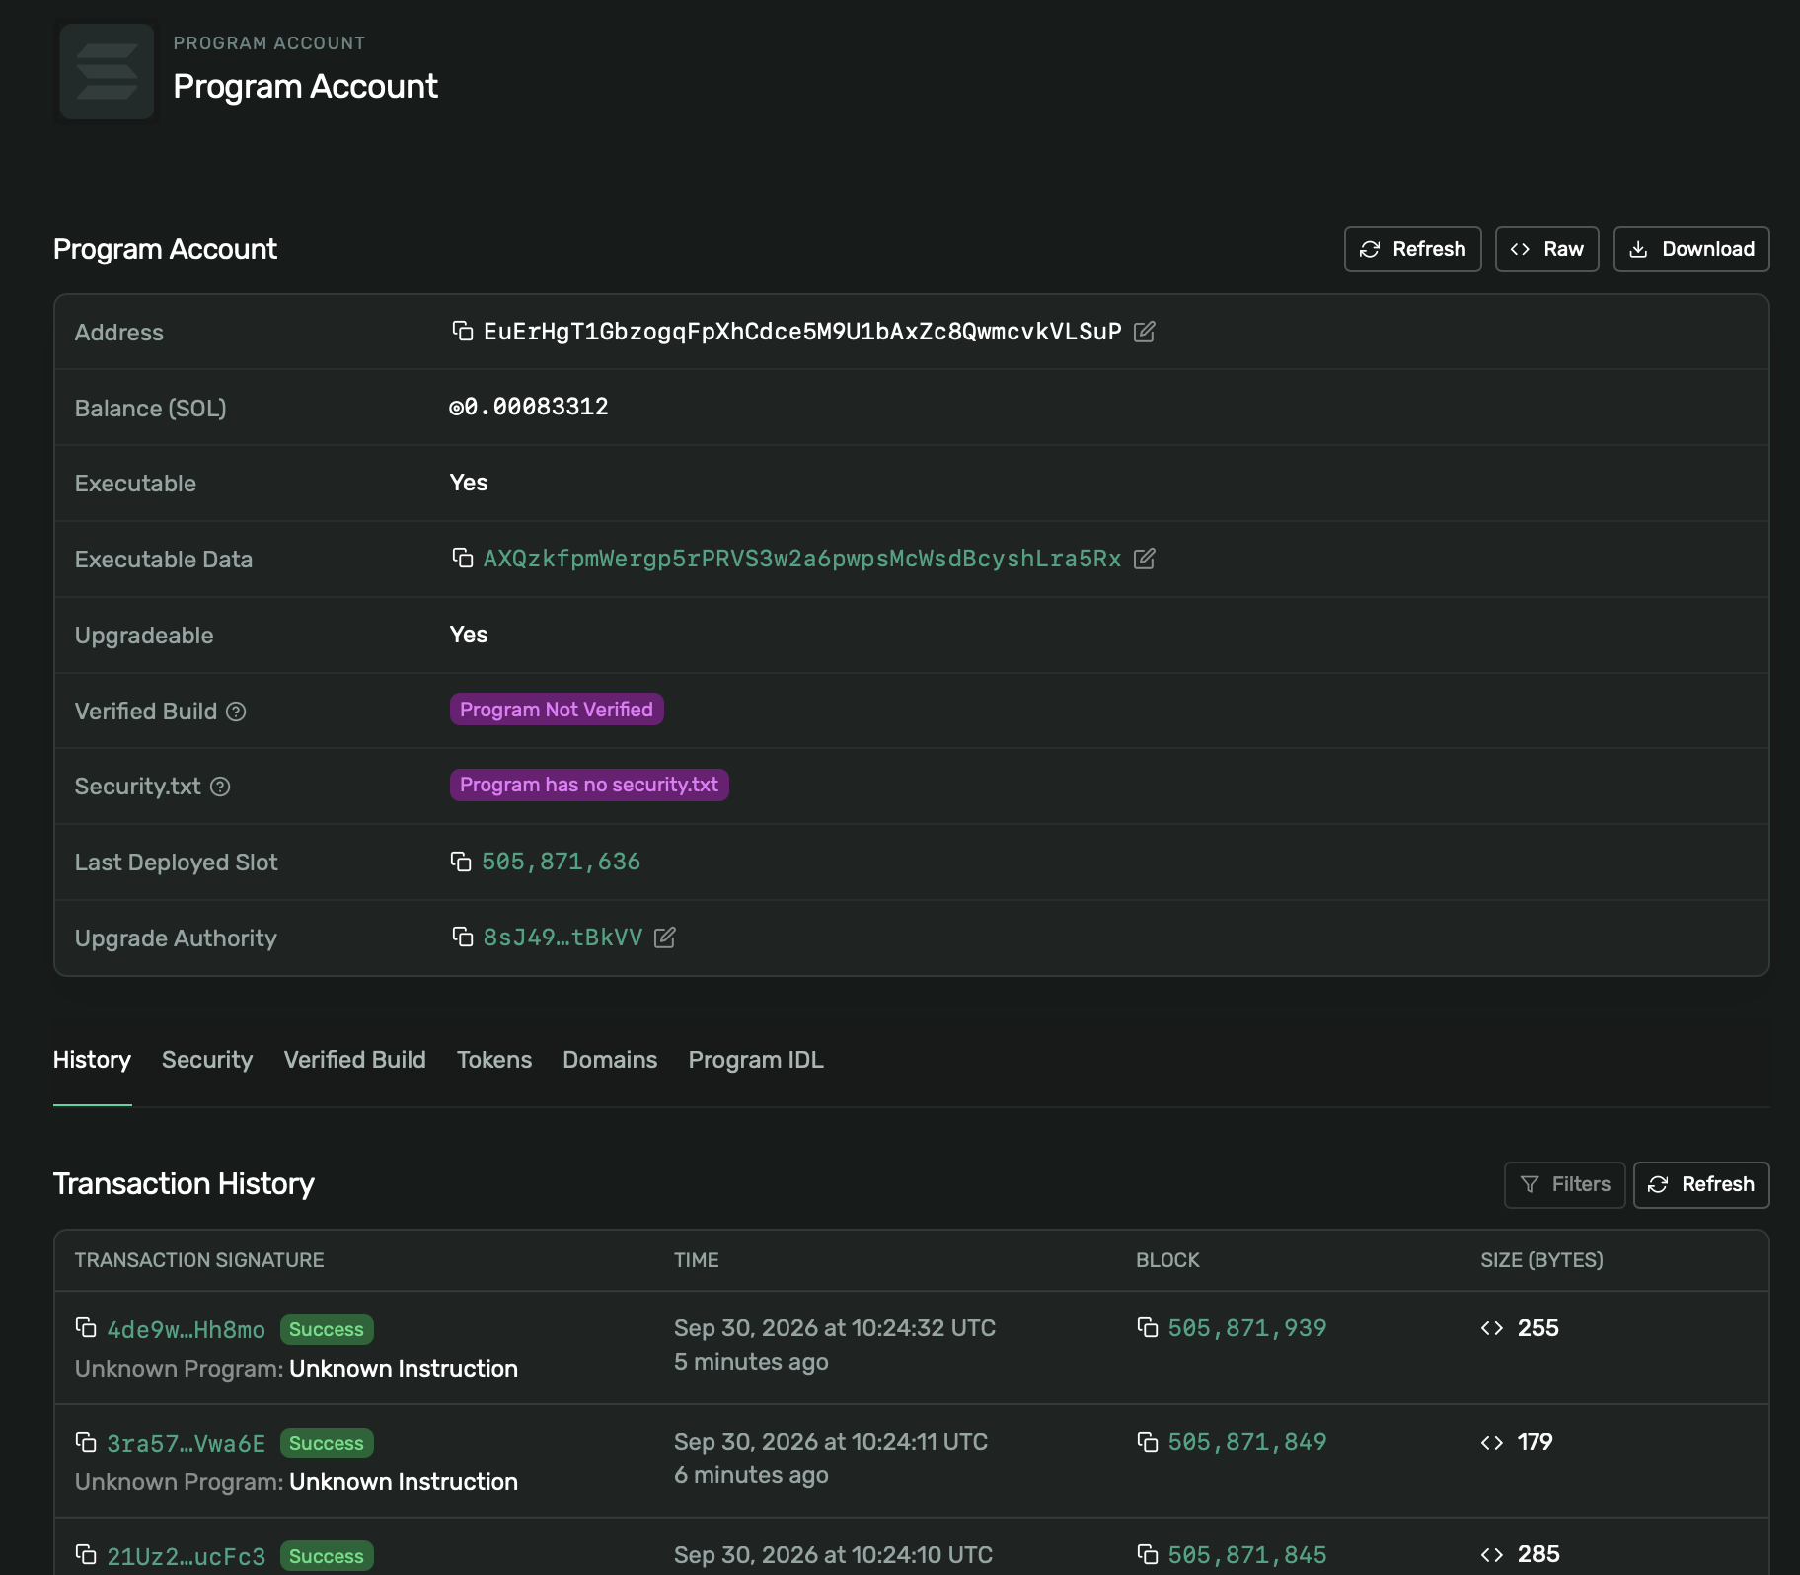Рис. 1. Программа профилей в Solana Explorer
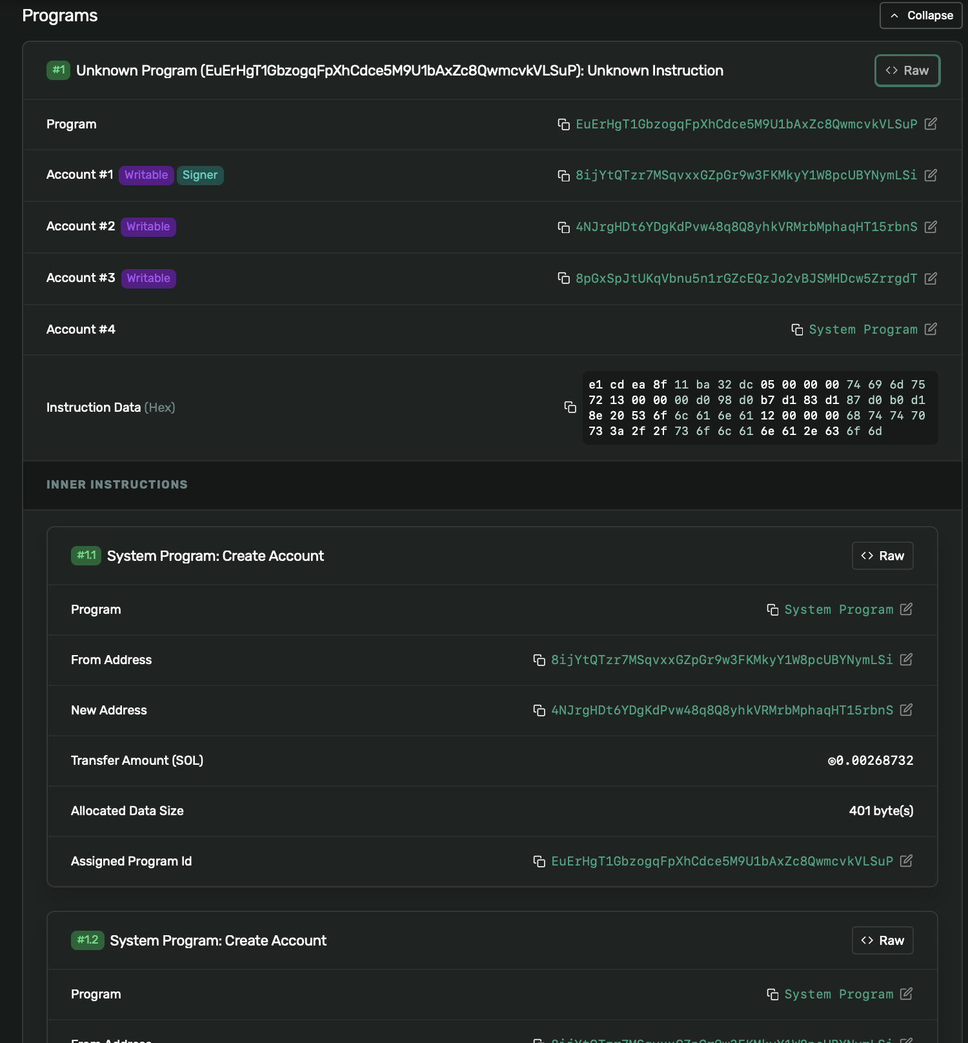Рис. 2. Транзакция create_profile: два вызова System Program (invoke [2]) — создаются два аккаунта
Лог этой транзакции:
Листинг 7. Лог create_profile в Devnet
Program EuErHgT1GbzogqFpXhCdce5M9U1bAxZc8QwmcvkVLSuP invoke [1]
Program log: Instruction: CreateProfile
Program 11111111111111111111111111111111 invoke [2]
Program 11111111111111111111111111111111 success
Program 11111111111111111111111111111111 invoke [2]
Program 11111111111111111111111111111111 success
Program log: Profile @timur created for 8ijYtQTzr7MSqvxxGZpGr9w3FKMkyY1W8pcUBYNymLSi
Program EuErHgT1GbzogqFpXhCdce5M9U1bAxZc8QwmcvkVLSuP consumed 21501 of 200000 compute units
Program EuErHgT1GbzogqFpXhCdce5M9U1bAxZc8QwmcvkVLSuP success
Два вызова System Program — это создание Profile и UsernameRecord. Обе подписи за PDA Anchor ставит сам по сидам из описания аккаунтов. update_profile и close_profile потратили около 7 600 compute units, create_profile — 21 501: создание аккаунтов и поиск bump для двух PDA стоят дороже всего.
Дата изменения обновляется при каждом update_profile. Ещё один вызов через полминуты:
Листинг 8. Изменение профиля
$ node profile.mjs update "Изучаю Solana. Неделя 6: on-chain профиль на PDA" \
"https://solana.com/docs/core/pda"
update_profile https://explorer.solana.com/tx/4de9wdH5bTuP5YYg…
@timur 4NJrgHDt6YDgKdPvw48q8Q8yhkVRMrbMphaqHT15rbnS
created 2026-09-30 10:24:08 updated 2026-09-30 10:24:32
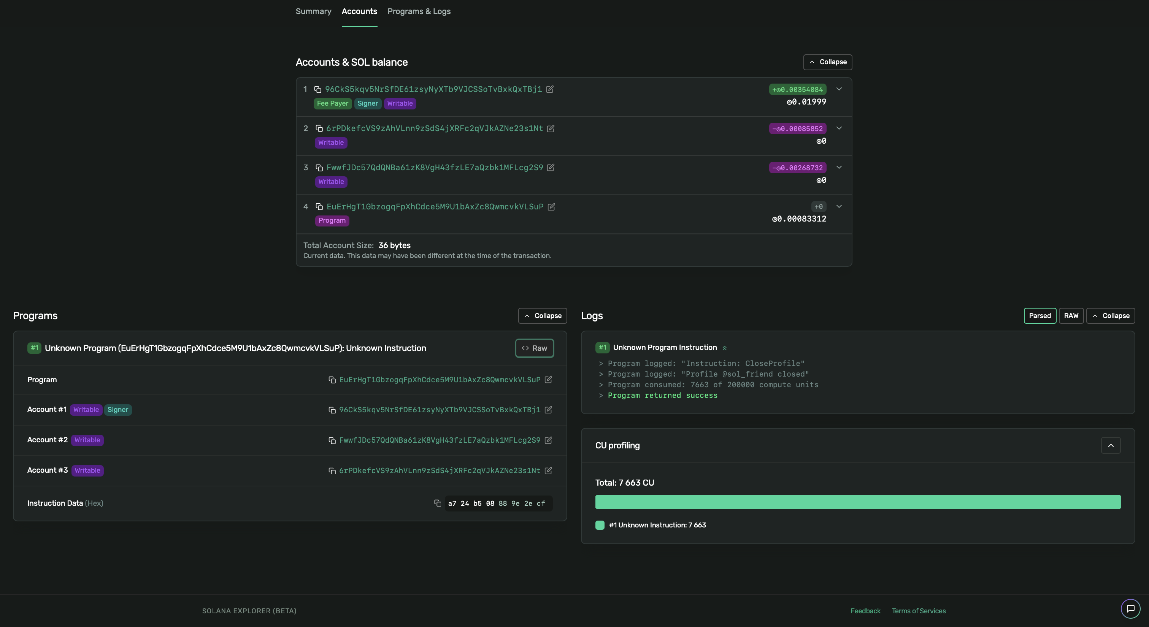Рис. 3. Транзакция close_profile: rent двух аккаунтов вернулся владельцу

Данные в сети
Листинг 9. Запись имени «timur»: 41 байт
$ solana account 8pGxSpJtUKqVbnu5n1rGZcEQzJo2vBJSMHDcw5ZrrgdT --url devnet
Balance: 0.00085852 SOL
Owner: EuErHgT1GbzogqFpXhCdce5M9U1bAxZc8QwmcvkVLSuP
Length: 41 (0x29) bytes
0000: 2a ac 88 29 f0 7b 64 cc 72 b2 bb 9a 96 68 55 95
0010: f6 da 6c bb 12 d6 24 27 04 8d 8e 35 4f 2d 3e 61
0020: 69 9e df 93 f6 3c f7 bf ff
- 2a ac 88 29 f0 7b 64 cc — дискриминатор sha256("account:UsernameRecord")[..8];
- следующие 32 байта — owner, мой кошелёк деплоя;
- ff — bump = 255.
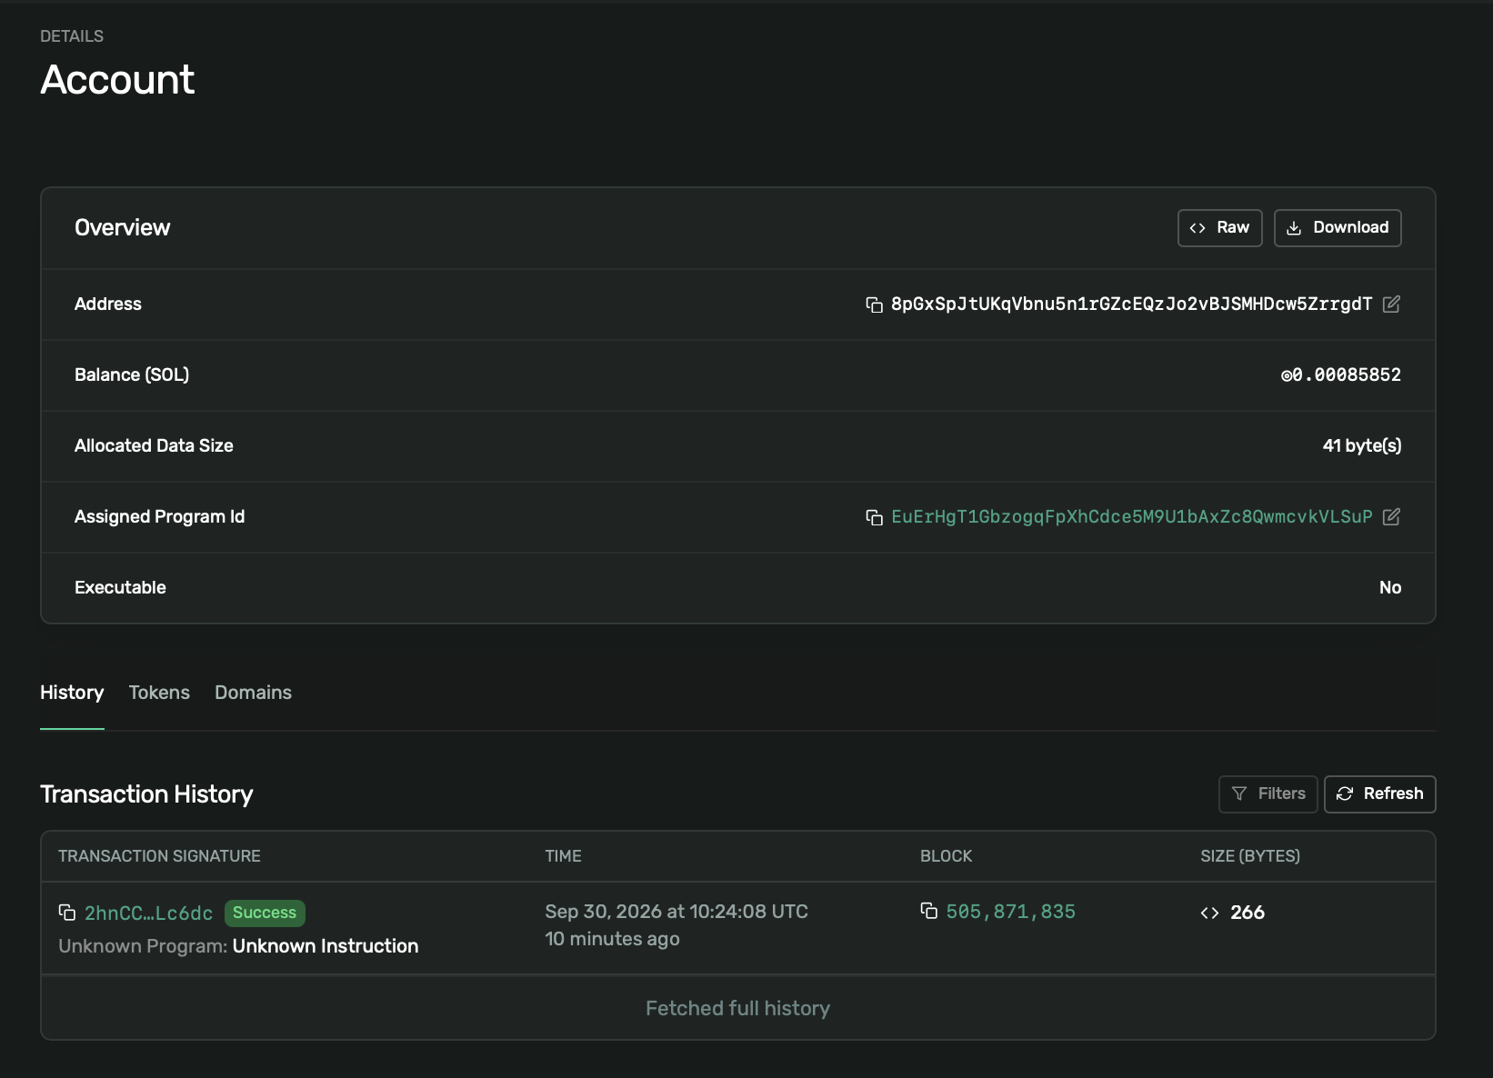Рис. 4. Запись имени «timur» (PDA ["username", "timur"]) в Explorer
Листинг 10. Профиль @timur: первые 80 из 401 байта
$ solana account 4NJrgHDt6YDgKdPvw48q8Q8yhkVRMrbMphaqHT15rbnS --url devnet
Balance: 0.00268732 SOL
Owner: EuErHgT1GbzogqFpXhCdce5M9U1bAxZc8QwmcvkVLSuP
Length: 401 (0x191) bytes
0000: b8 65 a5 bc 5f 3f 7f bc 72 b2 bb 9a 96 68 55 95 .e.._?..r....hU.
0010: f6 da 6c bb 12 d6 24 27 04 8d 8e 35 4f 2d 3e 61 ..l...$'...5O->a
0020: 69 9e df 93 f6 3c f7 bf 05 00 00 00 74 69 6d 75 i....<......timu
0030: 72 45 00 00 00 d0 98 d0 b7 d1 83 d1 87 d0 b0 d1 rE..............
0040: 8e 20 53 6f 6c 61 6e 61 2e 20 d0 9d d0 b5 d0 b4 . Solana. ......
…
- b8 65 a5 bc 5f 3f 7f bc — дискриминатор sha256("account:Profile")[..8];
- 32 байта — owner;
- 05 00 00 00 и 74 69 6d 75 72 — длина 5 и строка «timur»;
- 45 00 00 00 — описание длиной 69 байт, дальше его UTF-8: d0 98 — это «И».
Строки записаны подряд своей реальной длины, поэтому поля после описания лежат не на фиксированных местах. Остаток 401 байта — нули: место под самые длинные строки выделено заранее.
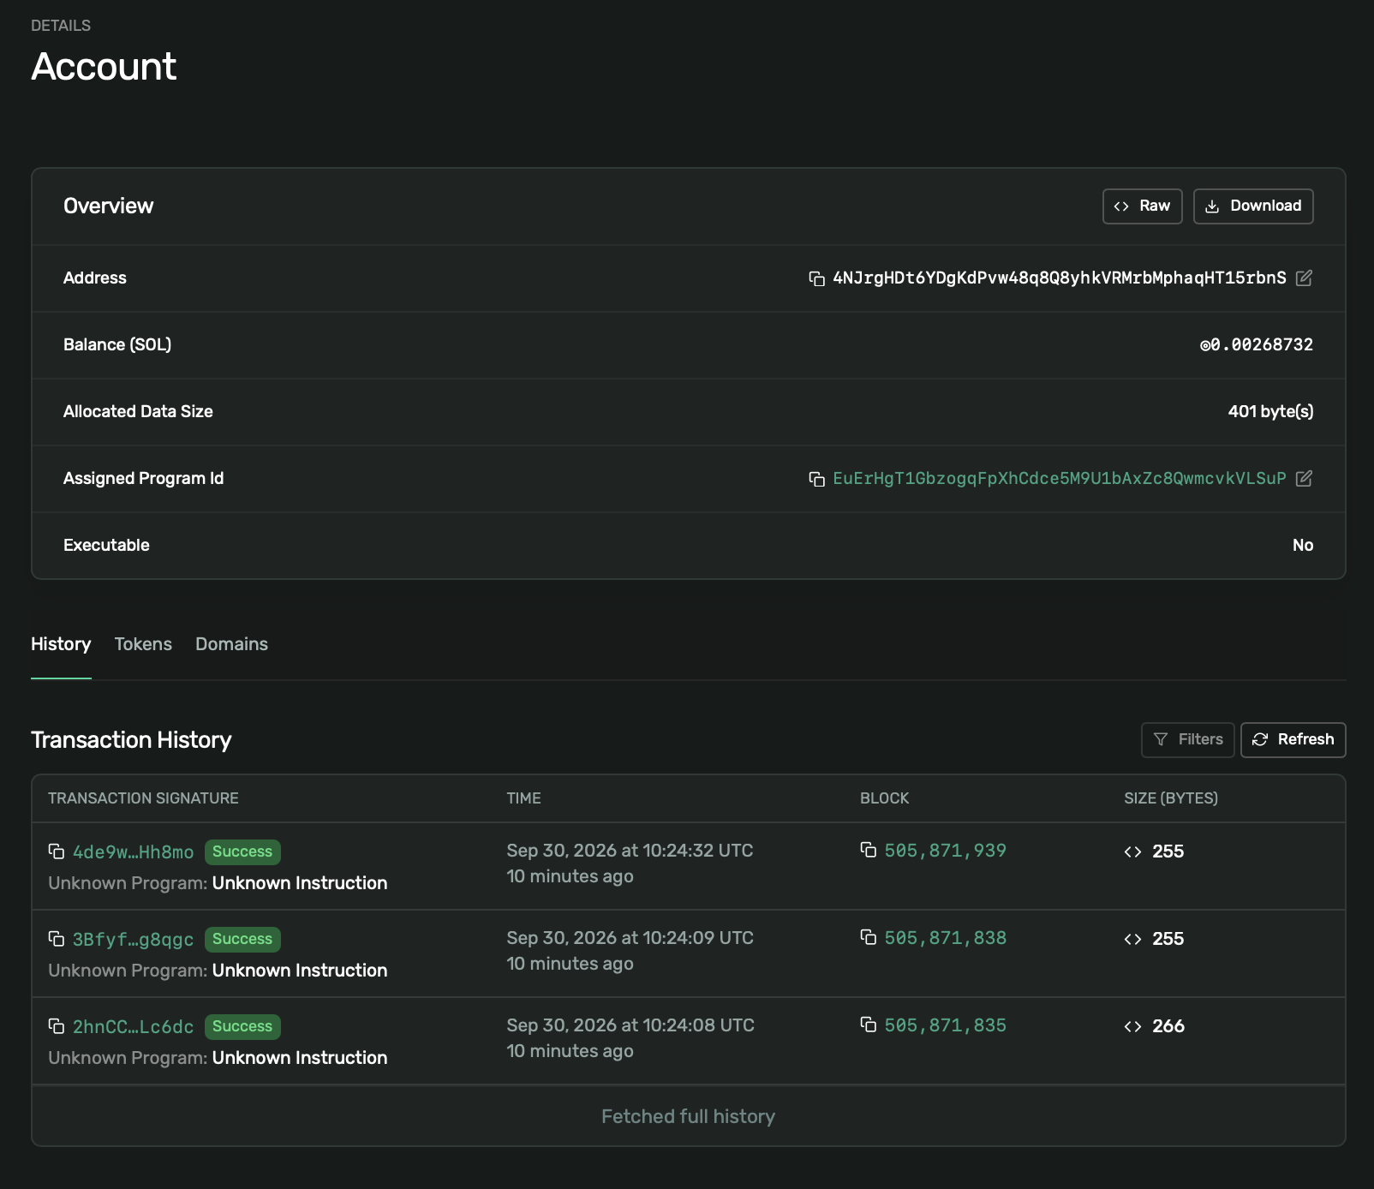Рис. 5. Профиль @timur (PDA ["profile", кошелёк]) в Explorer: владелец — программа, 401 байт

6. Выводы
Сделал децентрализованный профиль на PDA и задеплоил его в Devnet по адресу EuErHgT1GbzogqFpXhCdce5M9U1bAxZc8QwmcvkVLSuP. В сети лежит профиль @timur, и клиент находит его и по кошельку, и по имени.
Главное, что я понял про PDA: адрес — это не только место хранения, но и способ поиска и способ обеспечить уникальность. Раз адрес вычисляется из сидов, клиенту не нужен индекс, чтобы найти данные. А раз по одному адресу может быть только один аккаунт, уникальность имени гарантирует рантайм, а не мой код.
Архитектура программы — это выбор сидов. От того, из чего вычисляется адрес, зависит, по какому ключу данные можно найти и что может повторяться. Если бы имя хранилось только внутри профиля, его нельзя было бы ни найти одним запросом, ни защитить от повторов.
Ещё один вывод — про размер. Аккаунт не растёт сам, поэтому для строк место выделяется сразу под максимум, а лимиты нужно считать в байтах, а не в символах.
Исходный код лежит в папке profile. Сборка: anchor build (или cargo build-sbf), тесты: cargo test, деплой: solana program deploy, клиент: node client/profile.mjs.

